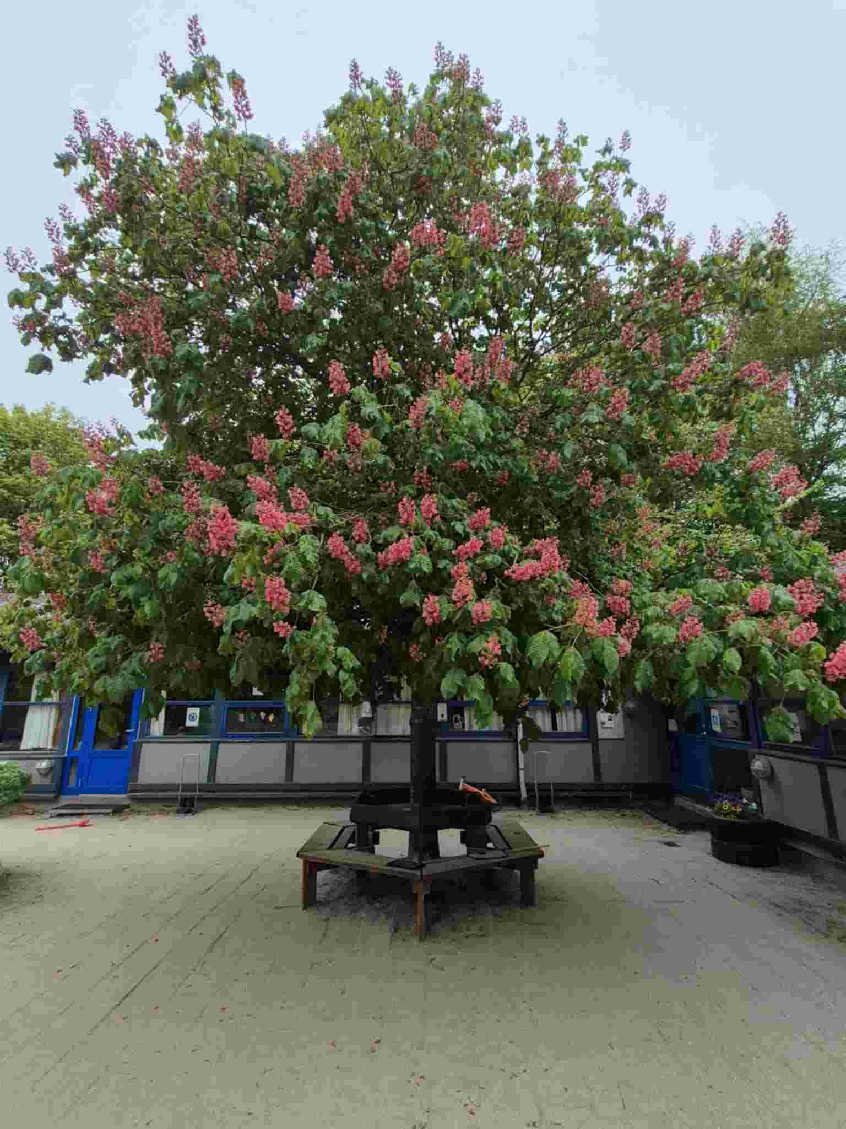

Velkomstbrev til nye børn og forældre i Børnehuset Ellesletten

Kære _____________________ og forældre
Velkommen til Børnehuset Ellesletten. Dette velkomstbrev indeholder information om vores skønne og traditionsrige børnehus. I er mere end velkomne til at henvende jer til Githa, der er daglig leder, personalet eller bestyrelsen, hvis I har spørgsmål eller ønsker uddybende forklaringer.

Ellesletten’ kultur
I begyndelsen kan det måske være svært at se, hvad der gør Ellesletten speciel, og hvorfor Ellesletten skulle være anderledes end så mange andre integrerede daginstitutioner med gode værdier. Det vil vi med dette velkomstbrev gerne forsøge at introducere jer til.
I Ellesletten er intet tilfældigt. Der er en mening med de forskellige aktiviteter og rytmer, og alt bunder i en historisk, fælles erfaring fra en engageret og rutineret personalegruppe. Alle går på arbejde hver dag med det oprigtige ønske om at se, høre og holde af børnene samt aktivere dem i faste, trygge og ikke mindst kærlige rammer. Ellesletten’s daglige leder er Githa Nøhr Nielsen, der sammen med de øvrige trofaste pædagoger og medhjælpere driver Ellesletten. Mange i personalegruppen har arbejdet i Ellesletten i mange år og har været med til at udvikle kulturen. De seneste år har vi ligeledes fået mange nye medarbejdere, som bidrager med nye perspektiver og energi til fællesskabet.
Hvis I ønsker yderligere indsigt i Ellesletten’s pædagogiske målsætninger og metoder, er I velkomne til at læse læreplanen på vores hjemmeside.

Selvejende institution
I har valgt, at jeres barn skal gå i en selvejende institution. Det betyder, at man som forælder tager mere aktiv del i Ellesletten’s hverdag end i en traditionel kommunal institution, og at vi er afhængige af en frivillig forældrebestyrelse, som sammen med ledelsen står for driften af Ellesletten.
Vi er også afhængige af, at forældre støtter op om bestyrelsens arbejde og deltager så vidt det er muligt i de forskellige arrangementer, der afholdes i løbet af året.
Bestyrelsesarbejdet er ulønnet og frivilligt, men uden en bestyrelse er der intet Ellesletten. Derfor er det vigtigt, at vi alle hjælpes ad og bidrager med en hjælpende hånd, hvor det er muligt.

Bestyrelsen
Den nuværende bestyrelse består af:
Formand: Kenneth S. R. Hansen
Næstformand: Michael Kai Buus
Medlem: Emilie Milton
Medlem: Johanne Maria Furu
Medlem: Edda Stale Hendrup
Medlem: Malene Schiønnemann Nielsen
Suppleant: Jacob Martin Legéne
Suppleant: Sarah M. L. Dahl
Kontaktinformationer til bestyrelsens formand findes på Rudersdal Kommunes hjemmeside under Børnehuset Ellesletten.
Der afholdes fælles forældremøde/generalforsamling i forsommeren. Her gives beretning om årets gang samt det kommende år fra lederen og bestyrelsen. Efterfølgende afholdes valg til bestyrelsen.
Næste generalforsamling er: _______________________ kl. 17.30–18.30.
Bestyrelsesmedlemmer vælges for to år ad gangen, suppleanter for ét år. Bestyrelsen mødes cirka seks gange årligt – det vil sige omtrent hver anden måned.

Deltag gerne i dagligdagen
Som forælder er du med til at påvirke dit barns udbytte af de forskellige aktiviteter ved at opmuntre og glæde dig over en aktivitet eller begivenhed. Det skaber en følelse af forståelse hos barnet, og bygger bro mellem hjem og institution.
Alle hænder er velkomne i Ellesletten – både fem minutter en travl morgen, gå-hjælp på en tur eller at bage boller, når det efterspørges. Et grundlæggende fundament i Ellesletten-kulturen er, at barnet kan integrere livet i Ellesletten med familielivet hjemme (og omvendt), og at overgangen mellem de to steder er flydende. Forældres tilstedeværelse i hverdagen er med til at gøre det mindre institutionelt at være i Ellesletten.
Dette betyder ikke, at man skal bruge halve eller hele timer på at aflevere eller hente. Men har man ekstra tid en dag, og personalet mangler hænder, er man altid meget velkommen.

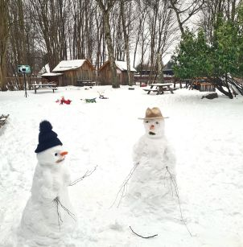

Arbejdssøndage
Der afsættes to søndage årligt fra kl. 10–14, hvor forældre og børn mødes og arbejder sammen. Der vil være saft og kaffe til at holde energien oppe – og måske er der én, der har lyst til at bage en kage 😊Til middag steger pølser og brød på bålet.
Opgaverne kan være alt fra maling og nedskæring af træer og buske til oprydning og rengøring. Det er basale opgaver, som ellers skulle løses ved at hente ressourcer udefra.
Dagen er en fest for børnene, en god måde at lære andre forældre at kende på og samtidig en mulighed for at gøre en stor forskel for jeres barns institution.
Næste arbejdssøndag er: ______________________
Arbejdssøndage er meget vigtige, da de giver personalet mere tid og flere ressourcer til børnene. Det er også en del af at have valgt en selvejende institution – og at have valgt Ellesletten. Bestyrelsen anbefaler derfor, at man deltager i arbejdssøndagene minimum én gang årligt.

Aula
Det er vigtigt, at I som forældre sørger for at opdatere barnets oplysninger på Aula. Det er ligeledes her, at børnehuset lægger informationer ud om aktiviteter og sygdom samt deler billeder fra børnenes hverdag.
På Aula skal I bl.a. notere:
- Diverse informationer om barnet
- Tilladelser til ture
- Kontaktoplysninger
- Ferie, fridage og sygdom

Gruppeinddelinger
I Ellesletten er børnene inddelt i frugtgrupper. Frugtgrupperne er opdelt efter årgange, så alle børn født i samme år er i gruppe sammen fra start til de forlader børnehaven.
Grupperne er:
- Storegruppen
- Mellemgruppen
- Lillegruppen
- Bittegruppen (vuggestuen), hvor børnene er opdelt i Store Bitter og Små Bitter
Den 1. maj starter den nuværende Storegruppe i skole (fra 2027 starter skolebørnene den 1.aug.) Denne dag er samtidig Skifte-Gruppe-Dag for alle i Ellesletten. Alle grupper holder fest og fejrer, at de rykker videre til næste gruppe.
På denne dag går hele Store Bittegruppen fra vuggestue til børnehave og bliver Lillegruppe. De følges altså ad og overgår til børnehave samtidig. Det styrker gruppens sammenhold og giver mulighed for at udvikle nye venskaber blandt de øvrige børnehavebørn samt fastholde eksisterende venskaber i overgangen. Dette opleves som en tryg og god overgang for de kommende børnehavebørn.
Aldersmæssigt overgår barnet til børnehavebetaling måneden efter, det er fyldt 3 år. Fra dette tidspunkt skal barnet selv medbringe madpakke. Barnet bliver dog i Bittegruppen og kaldes ”bitte” frem til gruppeskiftedagen den 1. maj.

Dagens gang, rytmer og aktiviteter
Dagen begynder med rundkreds kl. 9.00–9.30. Vi ser gerne, at barnet afleveres før kl. 9.00 eller efter rundkredsen. Vores rundkreds er noget, der har stor betydning for dagens gang, og noget vi vægter højt, og det kan være forstyrrende for børnen, hvis afleveringen er svær. Bitterne holder rundkreds for sig selv.
I rundkredsen bliver alle børns navne råbt op. På den måde bliver alle mødt med et ”godmorgen – det er dejligt at se dig, godt du kom!”. Der tændes lys (ja, rigtige stearinlys), og vi har et fællesskab omkring sang og leg.
Forældre er velkomne til at deltage i rundkredsen, men I skal lige forhøre jer hos den voksne, der afholder rundkredsen den pågældende dag. Fredag er en særlig dag med yoga, og her kan forældre ikke deltage.
Efter rundkredsen spiser de større børn ofte lidt mad, mens bitterne får serveret brød og mælk. Herefter leger børnene ude eller inde, eller deltager i planlagte aktiviteter.
Frokosten er ca. kl. 11.00. For bitterne ligger frokosten fast, og består af varm mad i fire dage og rugbrød en dag fra områdets produktionskøkken (madordning).
Børnehavebørnene har selv madpakke med, og kan spise i spisekøkkenet, når de er sultne. Madpakken skal indeholde mad til både frokost og mellemmåltider.
Om eftermiddagen er der frugt stund fra kl. 14.00–14.30. Vi anbefaler, at man undgår at hente i dette tidsrum, da det er en vigtig social samling. Her er børnene opdelt i deres frugtgrupper sammen med deres pædagog og medhjælper. Der spises, tændes lys og læses historie.
Hvis det undtagelsesvis er nødvendigt at hente i dette tidsrum, skal det aftales på forhånd med pædagogen.
Efter frugt stunden er der som oftest leg på legepladsen.

Traditioner
Ellesletten er et børnehus rigt på traditioner. Årets tilbagevendende aktiviteter og traditioner er beskrevet i Ellesletten’ årscirkel, som personalet opdaterer hvert år i september.
Nuværende årshjul 2025/26.
Vi glæder os til at introducere jer for alle vores traditioner og fælles arrangementer i Ellesletten.

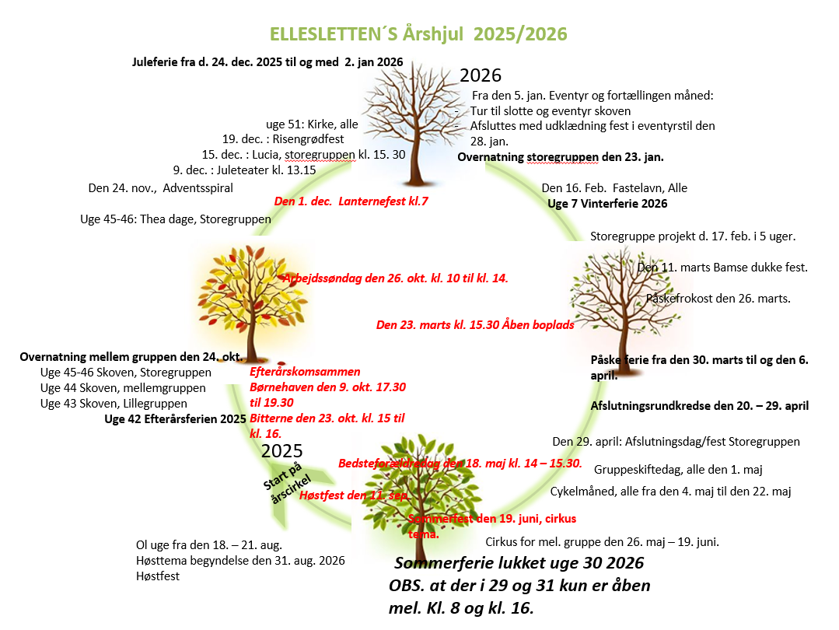

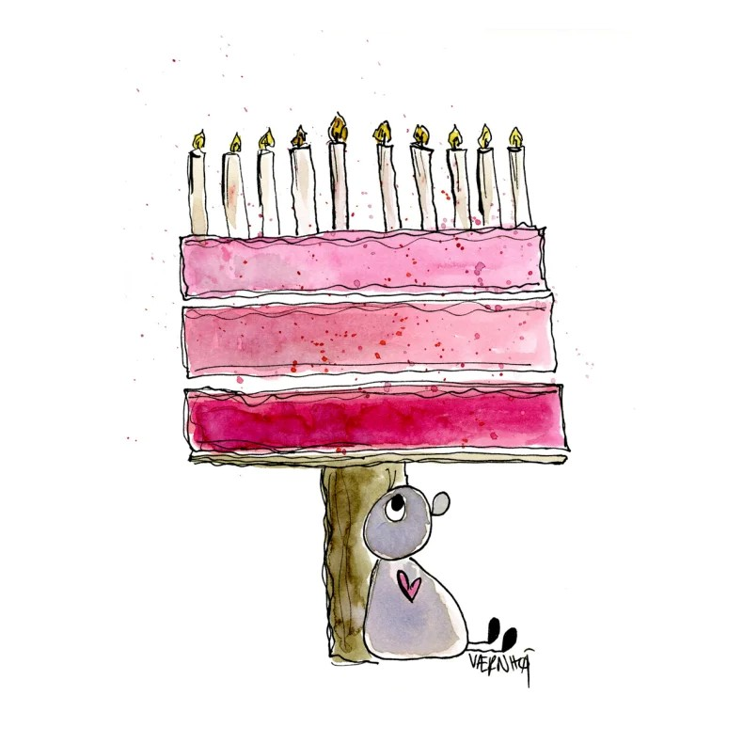

Fødselsdage
Barnets fødselsdag fejres i rundkredsen, hvor familien deltager (bedsteforældre er også velkomne). Barnet sidder i kongestolen, tænder lys, vælger sang og er i centrum på sin særlige dag.
I slutningen af rundkredsen deler barnet ud, f.eks. boller med smør eller frugt. Se bilag A om Ellesletten’ sukkerpolitik. Hvis flere børn har fødselsdag samme dag, kan forældrene aftale indbyrdes, hvad der deles ud.
Fra Lillegruppen er det muligt at invitere sin frugtgruppe hjem til frokost og leg i anledning af fødselsdagen. Hvis I ønsker at invitere hjem, kan dette aftales med jeres pædagog. Pædagogerne støtter godt op – også ved hjemmebesøget – for at gøre dagen helt særlig.

Garderobe – anbefaling
Det er vigtigt og en stor hjælp, hvis alle forældre skriver tydeligt navn i ALT tøj og jævnligt gennemgår garderoben.
Vi forventer, at forældrene rydder op i garderoben, så tøjet hænger klar til brug (ikke på vrangen), og at sko og støvler står parvis ved siden af hinanden ved dagens start. Det sparer personalet for meget tid, og gør det lettere for de større børn at være selvhjulpne.
Se anbefaling til indhold i garderoben for både vuggestue- og børnehavebørn i bilag B.



Madordning og spisepolitik
Hvert andet år stemmes der om, hvorvidt der skal være madordning i institutionen. Indtil videre har forældrene valgt ikke at have madordning for børnehavebørnene. For vuggestuebørnene er der etableret madordning.
Det er en del af Ellesletten’ kultur, at børnene selv tilgår deres madkasser og spiser, når de er sultne. Derfor ses der næsten altid spisende børn i køkkenet fra morgenstunden.
En fast madordning til børnehavebørnene vil desuden kræve ekstra personaleressourcer, som vi ikke har i dag. Bestyrelsen anbefaler derfor ikke en fast madordning til børnehavebørnene i Ellesletten.
Der tilbydes eftermiddagsbrød og frugt til både vuggestue- og børnehavebørn i forbindelse med frugt stunden.

Sygdomspolitik
Bestyrelsen har udarbejdet en sygdomspolitik, som vi opfordrer alle forældre til at overholde. Se bilag C.

Søgning af fonde
Bestyrelsen søger løbende fonde og virksomheder om tilskud til forbedringer og projekter i Ellesletten. Hvis nogen har kendskab til relevante fonde, hører bestyrelsen meget gerne om det.



Solcremekassen
Der tilbydes en solcremeordning, hvor institutionen én gang årligt indkøber parfume fri solcreme i faktor 30 og 50. Forældrene indbetaler 200 kr. via MobilePay – mere information følger op til sommer.
Vi opfordrer alle forældre til at bakke op om ordningen. Solcremekassen dækker ud over solcreme også udgifter til udflugter, mindre forbedringer og gaver til personalet. Det er et bestyrelsesinitiativ, som bidrager til at lette budgettet i Ellesletten.

Børnenes mapper
Ved barnets start i Ellesletten oprettes en mappe. Her samles bl.a. tegninger og billeder fra vuggestue til Storegruppe med små tilhørende tekster.
Når barnet fylder 3 år og starter i børnehaven, opkræves – hvis man ønsker mappen – 150 kr., som dækker billeder og mappe.

Legetøj
Der kan indimellem opstå udfordringer omkring medbragt legetøj, og derfor kan vi i perioder have særlige regler.
Pt. er reglen, at barnet må medbringe ét stykke legetøj om fredagen (det er frivilligt). De øvrige dage må børnene nøjes med alt det skønne legetøj, vi har i Ellesletten 😉

Har du spørgsmål til det pædagogiske arbejde eller de daglige rutiner i Ellesletten, er du altid velkommen til at tage en snak med den daglige leder Githa eller personalet.

